星城online

**2. 非自然機率**  
(1). 滾輪式：  
一般來說這種方法常見於一些老牌台灣公司所製作的老虎機, 特點為  
a. 開大獎的部分會用水庫的概念控制, 也就是玩家所輸的籌碼會累積起來, 達到一個值以上才有機會開出大獎, 而且即使是虛擬的線上老虎機, 也要加入機台編號有虛擬機台的概念, 每個機台的水庫是分開累積的, 讓玩家會去做囤機台搶機台的動作增加遊戲性與趣味性

b. 開小獎的部分會有加入一些條件來做控制, 避免玩家運氣差一直輸  
例1：每一次進入Free Game都至少要開出10倍押碼量的獎  
例2：玩家連續5把沒中獎的時候, 下一把就強迫中獎

c. 使用此方法也有另一種可能性：因為想要做一款計算難度特別高的老虎機, 但公司內的機率工程師沒有能力使用Excel來計算出正確的RTP, 所以只能直接讓後端實現此規則, 這樣做的狀況下往往遊戲的RTP非常難以預期與調整, 最後只好加入池子的概念來確保遊戲整體RTP不會超過一定的值

機台的大賞燈（又有人稱之為轉數表），會清楚的指出這台機台在未開BONUS之下已經幾轉了，由於柏青斯洛機的設計是在一定轉數之內必定開出BONUS，或是開出BONUS之後再幾轉內有機會會連開，所以會有玩家依照機台的顯示模式，來直接判斷這機台目前狀態（是否會進入連開、可否放台），這樣公開透明的轉數資訊，會讓玩家對機台欲罷不能，認為「自己是可以掌握輸贏」的心理。

1. **駐留會員時間長、回流效果佳**  
   玩家會等大賞燈、會等連開或等動畫狀態、會挑機台、捨不得放台子…這都是變相的駐留會員，公開透明的攻略指示，會讓機率一律公開透明，回到「玩家與玩家之間的對弈」，777town將柏青斯洛機轉移至線上的時候，甚至做出「開出指定動畫可以獲得特殊稱號或虛擬造型」的收集政策，這都是讓玩家長期黏著在平台上的高度魅力。
2. **道具卡設計期待值高**  
   市場上有設計柏青斯洛道具卡的遊戲公司，再提出道具設計期間，都會說明這張是屬於「BONUS」卡片，但是在斯洛機中，BONUS有分大與小（開的純增枚數多寡），而且使用後有機率1G連或是百局內連開，所以線上斯洛的「道具卡」往往都是玩家趨之若鶩搶購的商品，但對官方而言其實就是最終產生多少遊戲點數的核算，只要規劃得宜，會讓玩家有雙層機率的心裡感受，就是非常划算的道具設計。

**第一種類型：平台內部貨幣循環類**  
範例產品：神來也棋牌、Let’s Veags、DoubleU、MyVegas、Big fish Casino…等，無論是棋牌或是賭城型遊戲，都有個特色就是「遊戲內無法大量交易」，甚至是系統沒有交易貨幣的功能，玩家即使進行對弈輸到沒錢，系統也會自動補帳。

這種類型的產品歸類為Social Casino Game（社群型博弈遊戲），著重的在會員的互動與社群機制。橫跨棋牌類型到桌上型博弈與Slot機，加入許多讓會員一直無限消耗虛擬貨幣的行為，這種類型的產品目前市場上常見到的平台有三種：

1. 純以棋牌互動為主：神來也、博雅德州撲克。  
官方為了消耗遊戲內的遊戲貨幣，會推出更大的入場限制賽事，或是透過賽事活動來讓玩家獲得實體現金/禮卷，甚至是推出一些僅限贏得更大賭注玩家才能用有的虛擬道具，來滿足玩家的榮耀感。  
2. 以娛樂城模式為主：DoubleU、Myvegas、BigFishCasino、台灣地區的話以Let’s Vegas、富豪娛樂城，大概就是這些產品。娛樂賭城型的社群型遊戲有幾個特點：官方會持續推出新玩法的老虎機，甚至是限制等級進入，或者是推出各式不同玩法的賭場型遊戲，目的也都是為了在平台內消耗掉遊戲幣。

遊戲內消耗遊戲幣的行為大多不會偏離下列幾種：  
1. 遊戲角色等級制度：透過更高的等級才能開啟較大的贏分賭局或是進入指定的遊戲賽事，玩家為了要拼上等級，只能不斷的對弈。  
2. 現金/禮卷的官方活動賽事：排行榜贏分挑戰賽，獲得前幾名的玩家可以取得官方實體現金或是更多的虛擬幣。  
3. 特殊行虛擬道具：只有在特定時間參與特定活動的玩家才能獲得彰顯在自己人物上的虛擬道具，或是透過虛擬商城利用遊戲幣購買這些虛擬道具，也是一種變相的消耗遊戲幣行為。

社群型遊戲由於營收特性：付費比較低，所以需要的會員族群必須龐大，所以官方會安排每日甚至每小時以內的常態性系統取點，讓玩家獲得更多的虛擬貨幣，來黏著客戶，所以貨幣的購買常以一台幣兌價超過100元遊戲點數以上的方式來購買。

<http://www.joiber.com/?p=676>

**探討博弈道具卡系統規劃 – 開發架構篇**

道具、物品，這對只要接觸過線上遊戲的人來講一定不陌生。在傳統的MMORPG中，說到道具系統很多人應該會直觀的認為玩家身上顯示的物品就是道具系統，嚴格來說這並不正確，因為那只是個顯示玩家持有物品的功能。

那何謂道具系統? 為什麼需要這個系統? 這個系統又有甚麼功能?  
就營運面來說，道具系統是個可以用來作為營收、新會員獎勵的一個武器，好的道具系統可以讓營運人員快速的產出活動道具，舉辦活動。如果機制不夠完整，思考不夠徹底，常常產出的道具系統所延伸出來的客服問題更讓人頭痛。

而博奕遊戲裡面的道具系統，居多為作為控獎開獎的一個設定：使用後可以召喚某種機率特質的遊戲結果。但前端要怎麼運作演繹，後端要怎麼執行，往往是許多做博奕的公司不熟悉的領域，常常用想到一個做一個的方式去規劃，導致後續調整時無法妥善維護使用。

**一. 何謂道具系統 :**  
道具系統並沒有個明確的標準也不像模組一樣，隨時可以被拔掉或添加進去。以程式開發的角度來看，它就像個小框架一樣，規範著整個平台中的「道具」這個物件。

**二. 為什麼需要道具系統 :**  
雖然從短期來看，在一個平台中就算沒有這個系統也是可以正常運作，不過當越來越多的物品在這個平台上被建立出來的時候，道具系統絕對可以減少重複

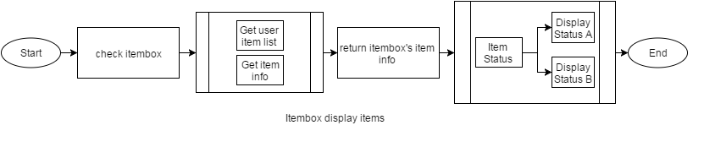  
開發的工時以及統一各系統和各功能模組間標準並減少衝突。

道具系統主要的功能是負責：  
1. 顯示：告訴其他的系統這個道具是如何顯示，顯示哪張圖片。  
2. 執行/使用：告訴其他的系統，這個道具應該是如何使用 。透過群組化可統一數個物品在其他系統中的程式流程。  
3. 狀態：道具的初始狀態，可由其他系統參照使用。

而依照功能所產生出來的效果有：

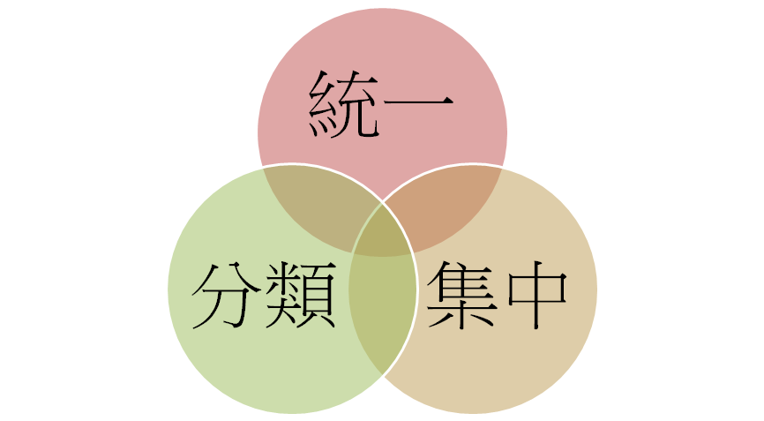

1. 統一：統一在各系統與模組之間所使用的道具編號。  
2. 集中：可將各種道具進行集中管理。  
3. 分類：將各種不同或相同的道具群組化。

**三. 如何設計一個道具系統：**  
1. 共通的Unique Identification與統一的process task.  
2. 可快速的新增/刪除/修改道具.  
3. 系統中包含其他相關的模組.

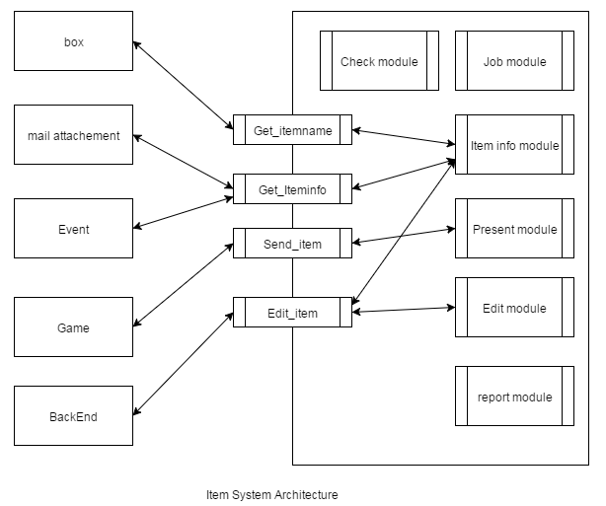

一些道具系統還會額外增加許多欄位設計與標記：包括到期日期、最大儲存限制、使用限制…等，都是為了避免風險性的問題發生。一般來說，遊戲企劃在設計博奕道具卡系統的時候，會提供下述欄位表格：  
1. 道具照片  
2. 道具itemid編碼（前面幾碼可能是使用在哪些遊戲的代碼）  
3. 道具名稱  
4. 道具說明  
5. 道具有效日期  
6. 道具數量最大限制  
7. 期望值  
這邊需要特別注意的是ItemID編碼原則，使用上是不可逆，就是如果原先有一張送燈卡編碼2012001(2012代表遊戲，001代表編碼順序)，如果哪天這張卡片停止使用，序號也避免再重新申請新的道具品名，以免造成資料庫的混亂。所以一般在設計序號編碼的時候，就會將單一遊戲可能產生的最大值列出。

本次我們簡單的介紹了如何設計道具系統，及其最基本的功能。道具系統中送禮/送獎功能包含著所有種類的道具該如何處理的邏輯，透過這個最基本的功能就能夠避開不必要的重複且繁瑣的開發工作。

延伸閱讀《[營運策略篇](http://www.joiber.com/2015/11/itemdg/)》、《[企劃分享篇](http://www.joiber.com/2015/11/itemdg2/)》

# 探討博弈道具卡系統規劃 – 企劃篇

上一篇：《[博弈遊戲的道具卡設計篇](http://www.joiber.com/2015/11/itemdg/)》，是在簡單介紹道具卡設計時應該要考慮的風險與預防。而道具卡設計本身就是有一定期望值，可以沿用遊戲產業的《[轉蛋理論概念](http://www.joiber.com/2015/10/%E6%8F%AD%E9%96%8B%E9%BB%9E%E5%8D%A1%E7%94%A2%E5%8C%85%E6%B4%BB%E5%8B%95%E7%9A%84%E6%88%90%E5%8A%9F%E7%A7%98%E8%A8%A3-%E8%BD%89%E8%9B%8B%E7%90%86%E8%AB%96/)》，接下來我們將詳解哪些博弈平台中，各種常見的道具卡類型，做為評估哪些主遊戲適合做為道具卡。

**一、 道具卡類型：**  
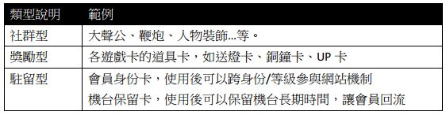  
比較爭議的是星城的強運卡，筆者到現在還無法得知強運卡是否會改變玩家的機率，使玩家會贏比較多的點數。如果有讀者願意證明回覆給我看，也非常歡迎，目前測試結果比較像是社群性的機制。

**二、  獎勵型遊戲道具卡的設計種類：**  
各種遊戲的道具卡設計各有巧妙，其實只要把握一個重點：「這隻遊戲對玩家期望點是什麼」，抓出來然後作為道具卡的噱頭，就非常容易吸引玩家嚮往。以下為分類說明：  
  
**(一) Slot轉輪遊戲道具卡：**

Slot轉輪型遊戲有幾個期望點，包括Bonus Game（紅利遊戲）、Free Game（免費遊戲）以及類似水滸15輪的全盤類型，有些甚至期望點是在彩金與WILD（百搭）的出現個數，所以在市場看到的9-100線老虎機型態的遊戲，居多道具卡的設計都是直接在使用後call獎出現上述這些玩家的期望點。  
另外這種道具卡在使用上玩家都有個特色：全線押滿，因為無論是進入哪種送獎模式，都是以當下押分的金額去計算，所以在計算期望值的時候必須要用全押滿的方式去核算。  
市場上相關範例整理：  
  
有人會問，那我可不可以設計高賠率的線獎道具卡。但高賠率的線獎用來作為道具卡較容易受到系統限制以及很難跟玩家說明，以星城的「西楚霸王」遊戲舉例（如下圖），如果硬是要做霸王卡（指霸王三連線到五連線，或是五連線要隨機產生幾條），這會造成開獎的不正常情形嚴重。而且霸王連線實際上出現的時候玩家並不會有種「啊，等到了」的感覺，所以不建議這樣操作。唯有特例，叫做線獎出現時會拉到彩金的行為，就會讓玩家有挑選機台進駐使用的動作。  
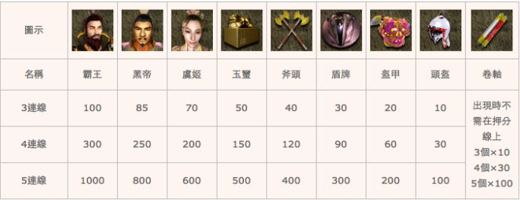

**(二) 柏青斯洛遊戲道具卡：**

這種遊戲居多集中在BONUS的設計，使用後會出現Big Bonus或是一般的Bonus，舉例來說，超悟空這隻產品，紅利(BONUS)遊戲有四種進入方式以及兩種紅利遊戲，分別如下圖描述：  
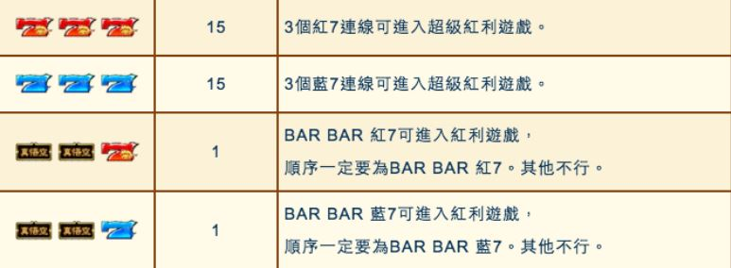  
玩家獲得柏青斯洛類型的卡居多集中在「開出紅利遊戲」，但是是超級紅利還是一般紅利，則就是看運氣。但是部分柏青斯洛的遊戲有特別的規則，就是在開出BONUS狀態後，有一定機率會再繼續連開，這是日本原廠機台的一個攻略設計，所以也是玩家獲得無論大或小的紅利遊戲道具卡會趨之若鶩的原因。

**(三) 彩金型遊戲道具卡：**

居多的設計是在主遊戲的架構上，舉例來說，開出某個連線或是某個狀態，就可以拉下該機台單機彩金或是該遊戲的共同彩金。這種彩金型的道具較多是Call單一獎項，這種道具卡的特色就是「玩家會花時間挑機台」，彩金過低的機台不會使用，以免浪費，甚至是有些等不及的玩家會輸到一定程度之後，想著有彩金卡，之後使用再拉下，變相地增加許多駐留時間。  
以星城的水果盤最為經典範例（如下圖），這也是星城送最多，增加玩家互動最多的道具卡類型，銅鐘與荔枝拉出三、七連線之後，可以把機台的彩金拉下來，所以要有效利用道具卡的最大值，玩家必須要不斷的巡機台再進行利用。  
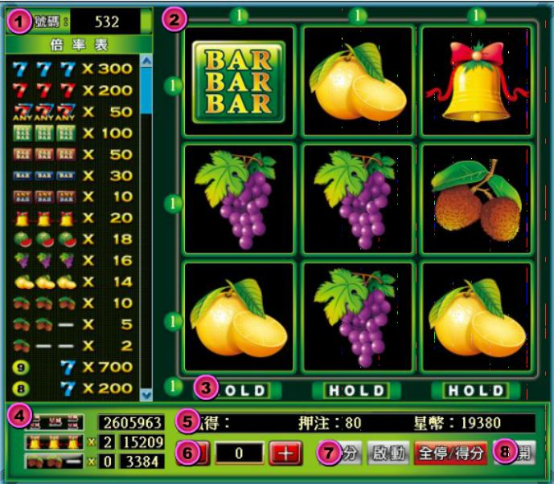

**(四) 送燈類型道具卡：**

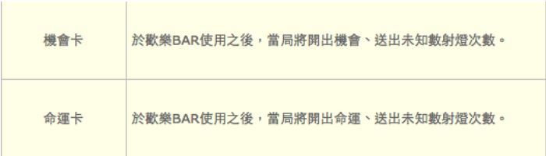  
這種類型的卡片居多應用在小瑪莉類型的遊戲上，使用後會隨機贈送中獎燈數，所以玩家在使用的時候大多也是全押滿，以免錯漏送燈的可能，但因為賠率過小所以玩家期望度會比較低。

**(五) 其他類型道具卡：UP卡**

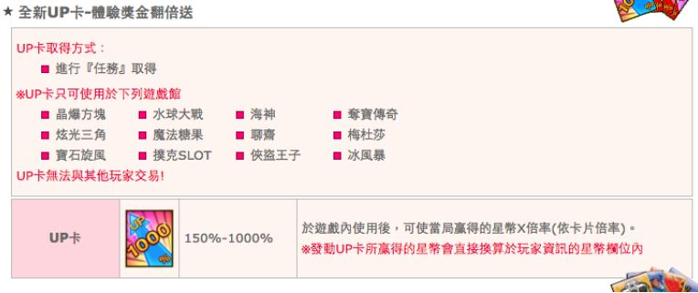  
星城遊戲前陣子推出了UP卡，使用後當局的彩金會直接翻成1.5倍~10倍，這對玩家來講是非常大的獎項，故星城也沒有拿來對外直接進行活動，而是綁定在駐留活動任務裡面。也規定UP卡是無法交易，這張道具卡有幾個特色說明拆解：  
1. 任意讓新手帳號取得：因為新手帳號有等級與押注限制，新手玩家即使全押滿的得分也不高，即使拉下彩金贏得大量的點數，也會被綁定在50級後方可開啟交易，所以用來作為新手門檻的駐留贈品是非常適合的。  
2. 取得的方式必須透過押分：核算過這些任務機制之後，隨著你的UP卡要求的倍數更大，任務門檻也會隨之提高，所以官方通膨的保護機制也做的比較完善，同時可以照顧新手與老手玩家的道具卡設計。

本次介紹了各種不同類型的道具卡玩法差異，有機會將介紹道具卡系統在設計上期望值的各種巧妙算法，說穿了就是期望值的最終結果核算為台幣，關於道具卡系統的設計以及相關提問，非常歡迎來信討論。[emma@joiber.com](mailto:emma@joiber.com)。

# 探討博弈道具卡系統規劃 – 營運篇

做為線上遊戲同業的一員，一定對於虛寶的設計不陌生，但是在博弈產業，道具虛寶卡的設計卻是被玩家期待為一種「真實貨幣」博弈的一種路徑，這種玩法在海外的Social Casino Game比較罕見，台灣地區博弈遊戲的道具卡系統到底有何魅力，詳情請看下列詳述：

**一、 適合設計道具虛寶卡的博弈平台類型：**  
市場上不是所有的博弈平台都適合設計電子機台的道具卡，尤其是在現金網或線下的一些平台上，由於道具卡的使用是一種「控制獎項給出」的一種設計，如果使用不慎，容易造成虛擬貨幣的大量產出風險，所以在現金幣值比例1:100以下的平台（如1:1 or 1:10）因為本身平台的貨幣彈性空間有限，所以就更不適合產出道具卡的設計。

道具卡的設計簡單來說就是提供給玩家另外一種變相的「博弈」行為，使用道具插卡之後，可以隨機產出「連開」「進入任何獎勵」「指定單一獎項」的動作，最終的結果一樣是產生貨幣讓玩家領回，所以可稱之為變相的活動獎勵點數也不為過，只是換了個手法讓玩家進行遊戲。  


**二、 博弈平台道具卡的對玩家的期待：**  
為何一樣是包裝道具卡而產生出來的點數，會對玩家有魅力呢？其實好的道具卡設計會讓玩家有「自己控制獲獎點數樂趣」的錯覺，舉例來說有幾種特色一定是玩家在使用道具卡的時候一定會慎重選擇的地方：  
(一) 機台的最大押分數：  
在消費者插卡前，一定會將遊戲押滿分，舉例來說，如果玩家獲得了「單一連線」類型中獎就會得1000倍的卡片，滿押單線是100分，則最少的金額就會是100,000分，如果只押個5分，則頂多拿到5,000分，在確保中獎的動作下，玩家一定會進行滿押的動作。

(二) 挑選最大彩金的機台：  
部分道具卡的使用是直接指定彩金動作的設計，如星城的皇冠列車銅鐘連線卡，只要成功打開銅鐘三連線之後，就可以把機台的累積彩金拉下來，這時候玩家如果要消耗道具卡的使用，勢必會挑選彩金金額夠高的機台，再進行動作。（如下圖）  
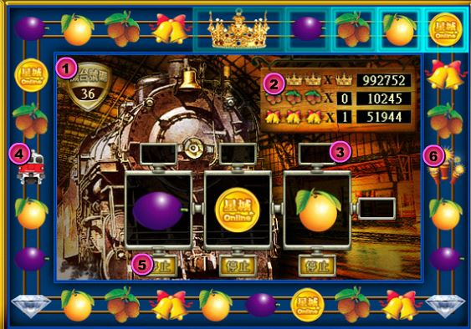

(三) 有機會進入連開再連開的期待：  
柏青斯洛機台的設計，很多機種都會設計只要開啟bonus後有一定比例會再連開的行為，只要使用道具卡連開過一次，後續每次轉數結束後會無限次的有機會再進行連開，光是這樣的設計期待就會讓玩家有很高的期待感。

**三、 道具卡的週邊相關風險：**  
(一) 無法控制道具卡送出會被複製：  
道具卡的產出是一連串的Item ID與server/web/db溝通的行為，而「虛寶被複製」這件事情是許多遊戲同行的痛，所以再設計底層上可以有一些預防行為來降低複製後產出大量點數的門檻：  
1. 設計虛寶有效期限：如有無法查詢到的BUG，也會隨著有效期限的到期而將風險排除。  
2. 每次活動過程中，每日/每小時定期產出報表：  
送出欄位報表：對應帳號/暱稱/IP/道具卡名稱/道具卡ID/道具卡取得數量。

(二) 道具卡的單一期望值溢送：  
道具卡的設計最怕的就是無法預估期望值，尤其是以柏青斯洛中道具卡的設計，到底玩家開啟BONUS之後有機會會再一定局數內再進行連開，如果低估了期望值，則很容易遇到貨幣產出造成通膨的問題。最安全的方式就是產出大數據結果來回推期望值，以平均倍數來回頭訂價道具卡的金額。舉例來說，使用完1000張道具卡，並且連同一定局數之後的連開機制一同計算，核算出來平均點數做為設計。

(三) 影響機台正常的出獎狀況：  
羊毛出在羊身上，道具卡的設計較多是強迫機台中獎，如果官方使用過多強迫中獎的行為，系統的架構設計如果不好，則會容易影響正常遊戲的玩家期望值，如機台的期望值設計為96%，但是因為有過多強迫中獎的行為使期望值回到100%，則會造成其他沒有使用道具卡的會員硬生生會被咬回去4%左右的期望值。所以再舉辦活動贈道具卡以及使用上，不宜過多也不宜給出過大的獎項。

(四) 遊戲平台的不公平質疑：  
道具卡本身就是一種控獎行為，一個博弈平台網站，玩家最在意的就是網站的公平性，設計道具卡系統出來，無疑就是跟消費者宣達「這個網站的遊戲都是可以指定送獎的喔」，如何取捨遊戲樂趣與消費者的公平性，本身的道具卡設計就是一個學問，所以大部分的道具卡很少會做「指定單一獎項」的設計，這種設計太明顯，大多是「多重獎項中獎其一」，讓消費者再使用道具卡的同時也能二次博弈比拼運氣。

**四、 常見的道具卡贈獎管道：**  
(一) 實體產包活動：  
超商上架的實體產包為了要贈加銷售率，會看到許多公司於產包內附加許多道具卡，而且都有「隨機性」，為的就是要讓喜愛購買產包的會員可以一次購買超過一包以上的數量，說穿了就是變相的實體刮刮樂。所以在實體產包上所附贈的道具卡也是有些限制，一般博弈產包的設計約49-99元不等，消費者必定會拿到台幣1:100點左右的遊戲點數，由於職業玩家的販售約1:120-130左右的台幣點數，所以贈送的道具卡使用後居多會超過一些20-30%左右的設計，來刺激消費者的搶購。

(二) 儲值活動：  
儲值活動的空間就比起實體產包活動的設計法則完全相反，因為這是常態性的活動，也是玩家較多也是最容易購買的管道，所以如上述實體產包活動案例，贈送的道具卡加上玩家實際拿到的虛擬點數，則是要控制在20-30%之內，以免造成網站的貨幣通膨問題。

(三) 駐留行為活動：  
各家網站紛紛祭出「任務型設計」「等級活動設計」行為，設計駐留行為給與道具卡有個好處，就是道具卡本身產出的獎項又是另外一層可以被控制的機率，所以相對起來一樣是送50元期望值的點數或道具卡，後者對玩家而言期待度比較高。  
但在設計駐留活動上不宜過度複雜，因為得考慮到博弈玩家的族群特性，對於平台的期望度仍然是在「換取高額點數」彎彎繞繞設計太複雜的駐留行為，則會讓玩家失去耐心。  
駐留活動本身就是一種額外多出的獎勵行為，依據博弈平台的特性，應該要將活動綁定在押分的行為設計上，對官方而言才會划算。  
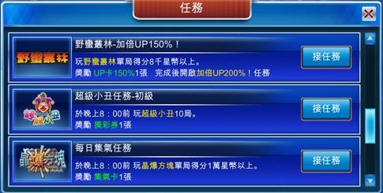

(四) 不適合的活動：新會員活動  
新會員在對於網站平台不太熟悉的時候（甚至連儲值點數都還沒），給他道具卡反而會讓平台的資訊過於複雜，可能連使用方式都還不熟就造成負面可控獎觀感。所以一般來說看到網站上成效較佳的新會員導入活動居多會以「點數」獎勵為主。  
相對的，一個新類型的博弈平台的成立，也無須一定非得在第一時間就要有道具卡系統，人數不多、機台冷清、點數毫無現金兌價價值時有道具卡系統並不會幫平台增加太多分數，反而浪費很多研發人力的時間以及增加線上的風險。

下一篇，我們將拆解兩大網站常見的道具卡設計方式，其中會談到很多博弈玩家使用心理以及最重要的，如何評估主遊戲的設計是否適合設計道具卡。

延伸閱讀《[營運策略篇](http://www.joiber.com/2015/11/itemdg/)》、《[企劃分享篇](http://www.joiber.com/2015/11/itemdg2/)》，《[系統架構篇](http://www.joiber.com/2015/11/itemdesign/)》

# 專業級機率師必學觀念 – 馬可夫鏈應用

博弈業在台灣是一個較為神秘的產業, 而機率工程師更是最核心與神秘的職位, 今天就從一個機率主管的角度以一個範例來解說一個機率工程師要成為高手必學的其中一招-馬可夫鏈的應用

**下圖為IGT招Game Designer要求, 其中就有提到Markov Chain**

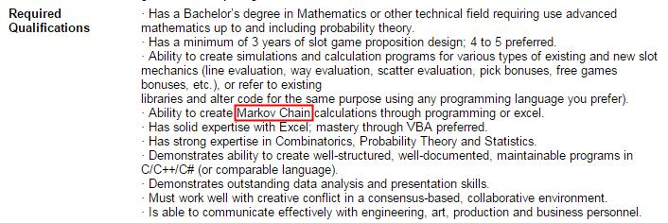

[IGT招Game Designer的Link](https://sjobs.brassring.com/TGWebHost/jobdetails.aspx?jobId=974835&partnerid=471&siteid=219)<點此連結

**下圖為Playtech招Mathematician的要求, 不但提到Markov Chain還提到另一招Monte Carlo**

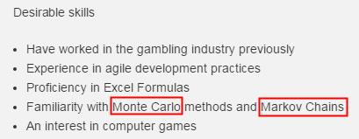

**(以後有機會再為大家介紹另一招蒙地卡羅)**

[Playtech招Mathematician的Link<點此連結](https://www.statsjobs.com/jobs/junior-games-mathematician-playtech/)

由以上兩家公司的招人需求可發現, 國際Slot大廠徵人大多會希望應徵者會馬可夫鏈，而國內博弈公司徵人目前本人尚無看過此要求。

PS: 國外博弈公司的Game Designer與Mathematician職務內容大多與國內機率工程師相同, 僅少數分工較細的公司會將遊戲設計與機率計算的工作拆成2個職位Game Designer與Mathematician

正式開始前先貼一個Wiki的馬可夫鏈解說連結 : <https://en.wikipedia.org/wiki/Markov_chain>，如果你身為一個機率工程師連馬可夫鏈都還不知道, 那麼你一定要仔細閱讀此篇文章：

假設有一個Bonus Game規則是  
初始時玩家有100 Credits, 然後有4張抽到機率相同的卡依序讓玩家翻  
分別是 +50 / +100 / 目前分數X2 / 結束  
那麼可以簡單的窮舉法計算 : 4! = 24分成24種得分狀況去計算  
玩家可能的分數範圍為100 ~ 500, 平均為250

但如果今天這4種卡各有5 / 4 / 2 / 1 張,  
並且不希望第2張X2卡太容易抽到, 也就是可能要預設12張卡抽到的機率都不同時, 又該如何計算?

首先第一步, 我們定義每種卡抽到的權重, 每種卡以 [剩餘張數, 權重] 的方式定義  
比方說 X2卡的權重可定為 { [2, 10], [1, 5] }, 這樣就是每張X2卡權重都是5  
我們也可定為{ [2, 50], [1, 5] }, 這樣第2張X2卡就會遠比第1張還要難抽到  
然後每次抽卡時都只把4種卡現在剩餘張數對應的權重加總起來去抽取

用窮舉法計算, 則必須要分成超過 [12!/(5!4!2!)]/2 = 41580種得分狀況去計算平均得分, 非常繁雜

接著示範運用馬可夫鏈的計算方法  
4種卡剩餘的張數可能狀態數分別為 6 / 5 / 3 / 2, 因此抽到的卡片狀態共有 6*5*3*2 = 180種  
起始抽0張卡時的狀態為抽到 0 / 0 / 0 / 0張卡, 此狀態在第0抽時發生的機率為100%

剩餘179種任意一個狀態發生的機率,  
都是從前一抽的一些狀態(最多3個)機率個別乘上抽到對應的卡的機率之加總  
比方說 抽完6張卡抽到 3 / 2 / 1 / 0 張卡片狀態是從

* 2 / 2 / 1 / 0, 假設第5抽走到此狀態機率為P1, 此狀態抽到 +50 的機率為Pa
* 3 / 1 / 1 / 0, 假設第5抽走到此狀態機率為P2, 此狀態抽到 +100 的機率為Pb
* 3 / 2 / 0 / 0, 假設第5抽走到此狀態機率為P3, 此狀態抽到 X2 的機率為Pc

以上3種狀態而來, 所以3 / 2 / 1 / 0狀態的發生機率為P1*Pa + P2*Pb + P3*Pc

Pa ~ Pc 我們已經在第一步先定義好權重, 所以可以很輕鬆的計算出來  
P1 ~ P3 則是只要利用馬可夫鏈的原理再往前一抽去計算即可

利用這個方法, 只需將矩陣拉到約 180 * 12 的大小就可計算出來每一抽時各狀態機率的分佈  
然後每一抽各狀態進入下一抽的分支機率乘積再乘上該分支得分, 最後總合就是平均得分

比起去計算超過41580種得分狀況, 要簡單又明瞭許多

雖然我是舉Bonus Game的例子來解釋馬可夫鏈  
但其實也有許多Free Game的規則也可套用馬卡夫鏈來做計算  
比方說Mirrorball的Goldilocks中的蒐集與Symbols轉換Wild就是一個很好的例子

**Mirrorball的Goldilocks是一款很好玩的遊戲, 但你知道怎麼計算這種規則的Free Game RTP嗎?**

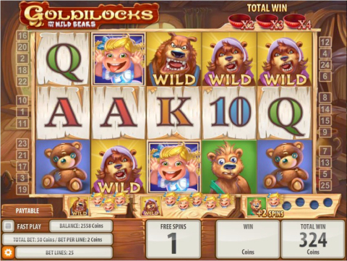

依據本人的經驗, 目前市面上Slot Game較難以計算的規則, 絕大部份都可用馬可夫鏈解決喔!!!